«Участие педагогов ДОУ детского сада №57 г. Пензы в IX Всероссийском Фестиваль педагогического мастерства и творчества работников дошкольного образования12 апреля в городе Кинель»

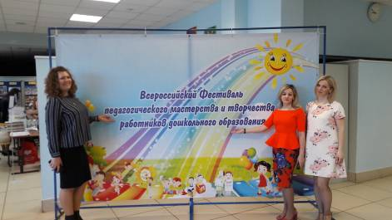
ПОДРОБНЕЕ:
Педагоги детского сада детского сада №57города Пензы Ежова Маргарита Константиновна, инструктор по физической культуре и воспитатели Михрячёва Марина Сергеевна и Майкенова Елена Сергеевна приняли участие в IX Всероссийском Фестивале педагогического мастерства и творчества работников дошкольного образования 12 апреля в городе Кинель.
Майкенова Елена Сергеевна стала победителем среди участников в направлении открытые занятия с детьми по социально – коммуникативному направлению. Она показала занятие с детьми 3-4 лет «Кукла Маша в гостях у детей».
Ежова Маргарита Константиновна представила опыт «Построение занятий по физической культуре с детьми старшего дошкольного возраста на основе приёмов технологии командообразования» на круглом столе в качестве гостя фестиваля, а также вместе с Михрячёвой Мариной Сергеевной работала в составе членов жюри на секции педагогов – психологов.
Фестиваль традиционно проходил в интерактивном формате: мастер-классов, презентаций, открытых занятий с детьми в детских садах городского округа Кинель, методических секций, круглых столов, тематических площадок. Всего было организовано 19 площадок.
Более 600 участников из разных уголков страны делились передовым опытом и состязались в профессиональном мастерстве. Опыт работы участников Фестиваля оценивало независимое жюри.
В программу фестиваля входила обзорная экскурсия по городу Кинель и набережной Самары.
Учредителями Фестиваля являются: министерство образования и науки Самарской области, Кинельское управление МОиН СО, Самарская областная организация профсоюза работников народного образования и науки РФ и Общероссийская общественная организация «Всероссийское педагогическое собрание». Фестиваль проводится при участии комитета по образованию и науке Самарской Губернской Думы.
Научно – методическое сопровождение Фестиваля обеспечивают ведущие преподаватели МБОУ ДПО ПК «Центр развития образования», СФ ГБОУ ВО Московского городского педагогического университета, Самарского государственного медицинского университета, федерального государственного бюджетного образовательного учреждения высшего профессионального образования «Самарский государственный социально-педагогический университет», Тольяттинского государственного университета, государственного автономного образовательного учреждения дополнительного профессионального образования (повышения квалификации) специалистов, Самарского областного института повышения квалификации и переподготовки работников образования, Самарского социально – педагогического колледжа.

ФОТООТЧЁТ:
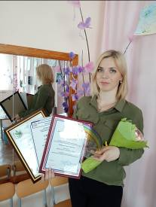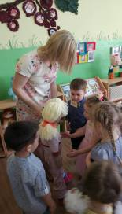
Майкенова Елена Сергеевна – победитель в секции открытые занятия с детьми 3-4 лет по социально – коммуникативному направлению «Кукла Маша в гостях у детей»

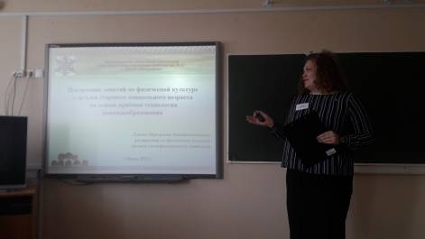
Ежова Маргарита Константиновна представляет опыт
«Построение занятий по физической культуре с детьми старшего дошкольного возраста на основе приёмов технологии командообразования»

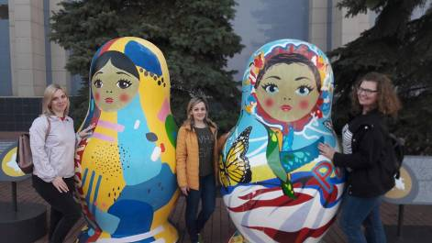
Педагоги на экскурсии

